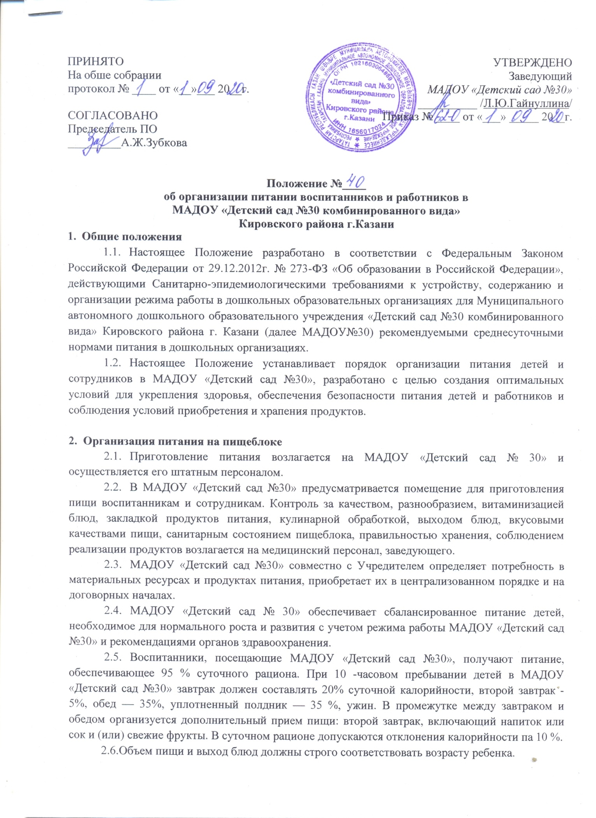
  - Питание в МАДОУ «Детский сад №30» осуществляется в соответствии с примерным 10- дневным меню, разработанным МУП «Департамент продовольствия и социального питания г.Казани» на основе физиологических потребностей в пищевых веществах и норм питания детей дошкольного возраста и утвержденного заведующим МАДОУ «Детский сад №30»
  - На основе примерного 10-дневного меню ежедневно, на следующий день составляется меню-требование и утверждается заведующим МАДОУ «Детский сад №30».
  - Меню-требование является основным документом для приготовления пищи на пищеблоке.
  - Вносить изменения в утвержденное меню-раскладку, без согласования с заведующим МАДОУ «Детский сад №30» , запрещается.
  - При необходимости внесения изменения в меню /несвоевременный завоз продуктов, недоброкачественность продукта/ кладовщиком составляется объяснительная с указанием причины. В меню-раскладку вносятся изменения и заверяются подписью заведующего. Исправления в меню-раскладке не допускаются.
  - Для обеспечения преемственности питания родителей информируют об ассортименте питания ребенка, вывешивая меню на раздаче, в приемных групп, с указанием полного наименования блюд и их выхода.
  - Медицинский работник обязан присутствовать при закладке основных продуктов в котел и проверять блюда на выходе.
  - Объем приготовленной пищи должен соответствовать количеству детей и объему разовых порций.
  - Выдавать готовую пищу детям следует только с разрешения бракеражной комиссии в составе повара, медработника, представителя администрации, после снятия ими пробы и записи в бракеражном журнале результатов оценки готовых блюд. При этом в журнале отмечается результат пробы каждого блюда.
  - Выдача пищи на группы осуществляется строго по графику.
- Организация питания детей в группах
  - Работа по организации питания детей в группах осуществляется под руководством воспитателя и заключается:
-в создании безопасных условий при подготовке и во время приема пищи;
- в формировании культурно-гигиенических навыков во время приема пищи детьми.
  - Получение пищи на группу осуществляется строго по графику, утвержденному заведующим МАДОУ «Детский сад №30».
  - Привлекать детей к получению пищи с пищеблока категорически запрещается.
  - Перед раздачей пищи детям, младший воспитатель обязан:
- промыть столы горячей водой с мылом;
- тщательно вымыть руки;
- надеть специальную одежду для получения и раздачи пищи;
сервировать столы в соответствии с приемом нищи.
  - К сервировке столов могут привлекаться дети с 3 лет.
  - С целью формирования трудовых навыков и воспитания самостоятельности во время дежурства по столовой воспитателю необходимо сочетать работу дежурных и каждого ребенка (например: дежурные могут раздать и собрать подставки для салфеток, ложки)
  - Во время раздачи пищи категорически запрещается нахождение детей в обеденной зоне.
  - Подача блюд и прием пищи в обед осуществляется в следующем порядке:
- во время сервировки на столы ставятся хлебные тарелки с хлебом;
- разливают III блюдо;
- в салатницы, согласно меню, раскладывают порционные овощи;
- подается первое блюдо;
- дети рассаживаются за столы и начинают прием пищи с порционных овощей;
- по мере употребления детьми блюда, младший воспитатель убирает со столов салатники для порционных овощей;
- дети приступают к приему первого блюда;
- по окончании, младший воспитатель убирает со столов тарелки из-под первого;
- подается второе блюдо;
- прием пищи заканчивается приемом третьего блюда.
  - В группах раннего возраста детей, у которых не сформирован навык самостоятельного приема пищи, докармливают.
- Организация питания работников МАДОУ «Детский сад №30»
  - Питание сотрудников МАДОУ «Детский сад №30» осуществляется согласно заявлениям с указанием блюда. На основании заявлений издается приказ о питающихся сотрудниках.
  - Прием пищи сотрудниками осуществляется во время приема пищи воспитанниками (средние, старшие, подготовительные группы), в младших группах после приёма пищи детьми.
  - Остальные сотрудники, не работающие в группах, питаются согласно графику, утвержденному заведующим МАДОУ «Детский сад №30», в специально отведенном помещении.
  - В меню-раскладке указываются наименование продуктов и выход порций для питания сотрудников.
  - Оплата сотрудниками питания производится ежемесячно через бухгалтерию путем вычета из заработной платы согласно табелю питания сотрудников.
- Порядок учета питания
  - К началу учебного года и в начале календарного года заведующий МАДОУ «Детский сад №30» издает приказы: о назначении ответственного лица за организацию питания, определяются его функциональные обязанности; об организации питания; о питающихся сотрудниках и др.
  - Ежедневно составляется меню-раскладка на следующий день. Меню составляется согласно количеству присутствующих детей, которых ежедневно, с 08:00 до 08:20 утра, отмечают педагоги под роспись в меню-раскладке.
  - В случае снижения или увеличения численности детей старшая медицинская сестра проводит корректировку к меню-раскладке и оформляет накладную совместно с кладовщиком.
  - Возврату подлежат следующие продукты: яйцо, мясо, рыба, кондитерские изделия, сахар, крупы, макароны, фрукты.
  - Учет продуктов ведется в журнале поступления продуктов. Записи производятся па основании первичных документов в количественном и суммовом выражении. В конце месяца подсчитываются итоги.
  - Число детодней по табелям посещаемости должно строго соответствовать числу детей, состоящих на питании в меню-требовании.

6.Разгранчение компетенции по вопросам организации питания в МАДОУ «Детский сад №30»
  - Руководитель МАДОУ «Детский сад №30»:
- создаёт условия для организации питания детей и сотрудников;
- несёт персональную ответственность за организацию питания детей;
- представляет Учредителю необходимые документы по выполнению норм питания.
  - Распределение обязанностей по организации питания между руководителем МАДОУ «Детский сад №30», медицинским работником, работниками пищеблока, кладовщиком отражаются в приказе руководителя.
7. Финансирование расходов на питание детей в МАДОУ «Детский сад №30»
  - Финансирование расходов на питание осуществляется за счёт бюджетных средств.
  - Объёмы финансирования расходов на организацию питания на очередной финансовый год устанавливаются с учётом прогноза численности детей в МАДОУ «Детский сад №30».

8.Ведение специальной документации по питанию
В МАДОУ «Детский сад №30» ведется следующая документация по организации питания:
8.1.1 Приказы и распоряжения вышестоящих организаций по данному вопросу.
  - Примерное 10-дневное меню, разработанное МУП «Департамент продовольствия и социального питания г.Казани», утвержденное заведующим МАДОУ «Детский сад №30».
  - Картотека технологических карт приготовления блюд, разработанных МУП «Департамент продовольствия и социального питания г.Казани»;
  - Приказы заведующего по организации питания;
  - Наличие информации для родителей о ежедневном меню для детей;
  - Наличие графиков:
- выдача готовой продукции для организации питания в группах;
- нормы порций - объем пищи в граммах для детей в соответствии с возрастом;
- график питания сотрудников, не питающихся в группах.
    - Ежедневное меню-требование на следующий день;
  - Учетно-отчетная документация:
- журнал бракеража сырой продукции;
- журнал бракеража готовой продукции;
- журнал закладки основных продуктов;
- накопительная ведомость;
- журнал входного контроля пищевых продуктов, продовольственного сырья и контроля наличия обязательных документов, подтверждающих качество и безопасность пищевых продуктов;
- журнал регистрации аварийных ситуаций;
- журнал регистрации температурно-влажностного режима в продуктовом помещении (складе) и холодильного оборудования;
- журнал контроля состояния здоровья персонала;
  - Инструкции:
- по соблюдению санитарно-эпидемиологического режима;
- но охране труда и пожарной безопасности,
- по санитарно-эпидемиологическим требованиям к организации питания.

